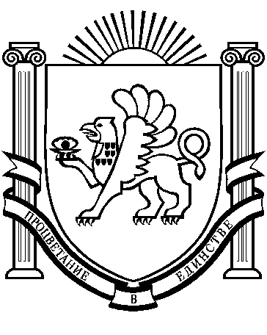

РЕСПУБЛИКА КРЫМ
МИНИСТЕРСТВО ОБРАЗОВАНИЯ, НАУКИ И МОЛОДЕЖИ
(МИНОБРАЗОВАНИЯ КРЫМА)

ПРИКАЗ

17.02.2015 | г. Симферополь | № 97

Об итогах участия учащихся
Республики Крым в региональном этапе
всероссийской олимпиады школьников
по экологии
в 2014/2015 учебном году

В соответствии с Порядком проведения всероссийской олимпиады школьников, утвержденным приказом Министерства образования и науки Российской Федерации от 18 ноября 2013г. № 1252, Временным Порядком проведения всероссийской олимпиады школьников в Республике Крым, утвержденным приказом Министерства образования, науки и молодежи Республики Крым от 23.10.2014 № 232, на основании решения жюри регионального этапа олимпиады по экологии согласно протоколу от 5 февраля 2015 г. № 1.

ПРИКАЗЫВАЮ:

1. Утвердить результаты участников регионального этапа всероссийской олимпиады школьников по экологии согласно приложению к настоящему приказу.
2. Наградить грамотами победителя и призера регионального этапа всероссийской олимпиады школьников по экологии учащихся, указанных в приложении к настоящему приказу.
3. Приказ разместить на веб-сайтах Министерства образования, науки и молодежи Республики Крым и ГБОУ ДПО РК «Крымский республиканский институт постдипломного педагогического образования».
4. Контроль за исполнением приказа возложить на первого заместителя министра Журбу Н.В.

Министр Н.Г. Гончарова

Список участников регионального этапа всероссийской олимпиады школьников в 2014 /2015 учебном году
по экологии

№ | ФИО | Город, район | Учебное заведение | Класс | Результат (баллы) | Тип грамоты  (победителя/приз)
1 | Сорокина Лея Евгеньевна | г.Симферополь | Муниципальное бюджетное общеобразовательное учреждение «Открытый космический лицей» муниципального образования  городской округ Симферополь Республики Крым | 11 | 123,00 | победитель
2 | Аметов Амет Умерович | г.Симферополь | Муниципальное бюджетное общеобразовательное учреждение «Школа-гимназия №10  им. Э.К. Покровского» муниципального образования городской округ Симферополь Республики Крым | 11 | 103,00 | призер
3 | Татали Алиме  Энвер къызы | Белогорский район | Муниципальное казенное общеобразовательное учреждение «Ароматновская средняя школа» Белогорского района Республики Крым | 11 | 82,61 | призер
4 | Шмат Аэлита Олеговна | г.Симферополь | Муниципальное бюджетное общеобразовательное учреждение «Средняя образовательная школа № 33» муниципального образования городской округ Симферополь Республики Крым | 10 | 105,20 | победитель
5 | Кужекина Юлия Сергеевна | г.Симферополь | Муниципальное бюджетное общеобразовательное учреждение «Средняя образовательная школа № 2» муниципального образования городской округ Симферополь Республики Крым | 10 | 89,20 | призер
6 | Юсибов Мурад Карам оглы | г.Симферополь | Муниципальное бюджетное общеобразовательное учреждение «Школа-гимназия №25» муниципального образования городской округ Симферополь Республики Крым | 10 | 85,00 | призер
7 | Полиенко Дарья Борисовна | г.Симферополь | Муниципальное бюджетное общеобразовательное учреждение «Средняя образовательная школа № 18» муниципального образования городской округ Симферополь Республики Крым | 10 | 82,80 | призер
8 | Мурахас Рустем Исмаилович | Белогорский район | Муниципальное казенное общеобразовательное учреждение «Ароматновская средняя школа» Белогорского района Республики Крым | 9 | 91,20 | победитель
9 | Дорошенко Алена Анатольевна | г.Симферополь | Муниципальное бюджетное общеобразовательное учреждение «Школа-гимназия №10  им. Э.К. Покровского» муниципального образования городской округ Симферополь Республики Крым | 9 | 89,20 | призер
10 | Нелюбина Анна Сергеевна | г.Симферополь | Муниципальное бюджетное общеобразовательное учреждение «Средняя образовательная школа № 2» муниципального образования городской округ Симферополь Республики Крым | 9 | 79,60 | призер
11 | Чеботарёва Анастасия Анатольевна | Черноморский район | Муниципальное бюджетное общеобразовательное учреждение «Межводненская средняя школа» муниципального образования Черноморский район Республики Крым | 9 | 77,30 | призер
12 | Дедовин Артем Андреевич | Нижнегорский район | Муниципальное бюджетное общеобразовательное учреждение «Нижнегорская школа – лицей № 1» Нижнегорского райна Республики Крым | 9 | 77,16 | призер
13 | Есина Карина Суреновна | Евпатория | Муниципальное бюджетное общеобразовательное учреждение «Средняя школа № 1 города Евпатории Республики Крым» | 9 | 70,10 | призер

